**Practica#11 10/06/2024**

**López Quiroz Perla Daniela**

#1.

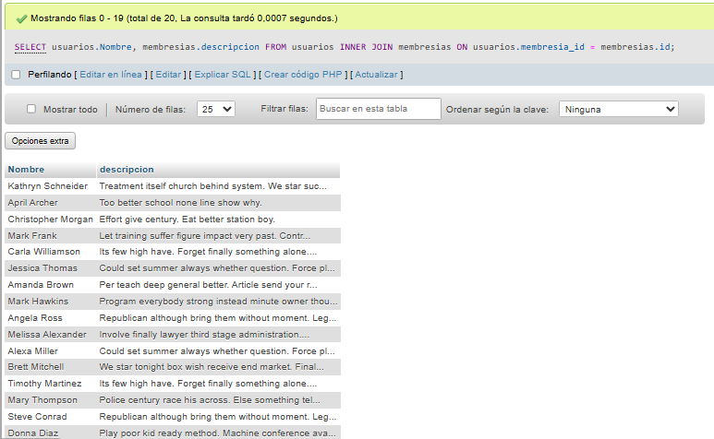

#2. Obtener el listado de canciones con su género.

